Práctica 2. Esterilización y preparación de
medios de cultivo
Unidad 2. Técnicas básicas de microbiología

Objetivos
- Explicar el concepto de esterilización y su utilidad en microbiología.
- Preparar correctamente el material que se someterá a esterilización.
- Esterilizar material y medios de cultivo.
- Comprobar la efectividad del proceso de esterilización.
- Explicar el concepto de medio de cultivo en microbiología.
- Eliminar adecuadamente los desechos biológicos.

Introducción
Un medio de cultivo está constituido por una mezcla de agua y sustancias que en conjunto proporcionan los requerimientos nutricionales para el desarrollo de los microorganismos. La composición de los medios de cultivo varía en función del grupo microbiano que se pretende estudiar, y la preparación del medio depende de la complejidad química (composición), el estado físico y otras condiciones requeridas (pH, concentración, etc.). Existen medios de cultivo comerciales empleados para el desarrollo de los microorganismos más comunes, sin embargo en muchas ocasiones se requiere preparar el mismo mediante la mezcla de sus componentes.

Para el estudio de los microorganismos es indispensable contar entre otras cosas con material y medios de cultivo estériles. En Microbiología la esterilización se define como el proceso mediante el cual se eliminan todos los microorganismos (incluyendo formas de resistencia) de un objeto, medio o superficie y su aplicación garantiza la ausencia de microorganismos en el material y medios de cultivo a ser empleados. Existen diversos métodos de esterilización, entre ellos: calor (seco o húmedo), filtración (para sustancias termolábiles y aire), radiaciones y aplicación de gas de óxido de etileno (para jeringas y cajas de plástico).

1ª sesión

Preparación de material y de medios de cultivo

Materiales
- Material por grupo
2 balanzas granatarias
Potenciómetro
Soluciones de referencia (pH 4 y 7)
3 espátulas
Tiras de papel Kraft de 2.5 cm de ancho (para envolver pipetas) y de 20 cm de ancho (para envolver cajas)
4 cestos de metal
Agua destilada

- Material por equipo
1 tripie
1 charola metálica para tripié
2 matraces de 250mL
1 probeta de 250mL
1 matraz de 500mL
1 varilla de vidrio
1 gradilla
4 aplicadores de madera
1 hisopo
2 pipetas de 10mL
2 pipetas de 1.0mL
2 pipetas de 5mL
4 pipetas Pasteur
22 tubos de 16x150
4 tubos de 22x175
2 tubos de 13x100
4 cajas petri de vidrio
Un equipo Millipore

- Cepas
Ampolletas con endosporas de Geobacillus stearothermophylus

- Reactivos
Caldo Nutritivo (o BHI)
Agar-Agar
Agar Nutritivo (o BHI Agar)
Solución de NaOH 1.0 N
Solución de HCl al 10 %
Indicador de azul de bromotimol 1%
Solución salina isotónica (garrafón)

Metodología
- Preparación y esterilización de material de vidrio
- Lavar material con detergente líquido, enjuagar con abundante agua de la llave y al final con agua destilada.
- Secar el material de vidrio de preferencia en horno, si no es posible secar al aire.
- En las pipetas poner un filtro de algodón en la boquilla y envolver con papel Kraft.
- Envolver las cajas de Petri y pipetas de acuerdo a las indicaciones del profesor.
- Introducir los hisopos en un tubo y tapar con algodón.
- Identificar con nombre y marcar el volumen en el papel de las pipetas.
- Envolver el equipo Millipore para esterilizar según las instrucciones del profesor.
- Introducir el material a un horno previamente calentado a 180°C, esperar a que la temperatura se estabilice nuevamente y a partir de este momento dejar 1 hora.
- De no ser posible emplear el horno, se puede esterilizar el material de vidrio en autoclave.

Preparación de medios de cultivo.
Esquema del ejemplo con base de caldo.

160 mL agua
+ X g de medio deshidratado

Disolver

pH 6.5 a 7.2

10 mL c/u 20 mL 90 mL

Medio Líquido
+ X g de agar + X g de agar
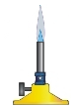
Fundir Fundir

7 mL 10 mL 20 mL

*Medio semisólido

*Medio sólido

- Preparación de medios de cultivo (ejemplo de preparación con base en caldo)
- Leer cuidadosamente el membrete del medio de cultivo.
- Calcular la cantidad necesaria para preparar 160 mL de caldo.
- Pesar la cantidad calculada del medio deshidratado. Esta operación debe ser rápida para evitar que la humedad del ambiente no afecte el resto del contenido del frasco.
- Disolver el medio en 100 mL de agua y una vez disuelto completar el volumen a 160 mL.
- Ajustar el pH entre 6.8 y 7.2.
- Colocar 10 mL en 5 tubos de 16x150.
- Colocar 20 mL del caldo en el matraz de 50 mL y calcular la cantidad necesaria de agar-agar para obtener un medio semisólido. (* a un litro de medio se agregan 2.0 g de agar-agar).
- Tapar el matraz y calentar hasta disolver totalmente.
- Colocar 10 mL en 2 tubos de 16x150.
- A partir del volumen excedente, calcular la cantidad necesaria para obtener un medio sólido. (* a un litro de medio se agregan de 15 g a 20 g de agar-agar).
- Tapar el matraz y calentar hasta disolución total.
- Distribuir: 20 mL en 2 tubos de 22x175, 10 mL en 2 tubos de 16x150 y 7 mL en 4 tubos de 16x150.
- Tapar cada uno de los tubos con algodón y etiquetarlos.
- Acomodar los tubos (incluyendo el que contiene el indicador biológico) de acuerdo a su estado físico en tres cestos metálicos, (líquido, semisólido y sólido) y cubrir con papel kraft.
- Esterilizar este material en autoclave a temperatura de 121°C, y 15 libras de presión durante 20 minutos.
- Antes de abrir el autoclave, asegurarse que baje la temperatura y que la presión interior sea igual a la del exterior.

- Preparación de medios de cultivo (preparación por separado)

Medios líquidos
- Leer cuidadosamente el membrete del medio de cultivo.
- Calcular la cantidad necesaria para preparar 100 mL de Caldo BHI (o el medio que se requiera preparar).
- Pesar la cantidad calculada del medio deshidratado. Esta operación debe ser rápida para evitar que la humedad del ambiente no afecte el resto del contenido del frasco.
- Disolver el medio en 60 mL de agua destilada y una vez disuelto completar el volumen a 100 mL.
- Ajustar el pH entre 6.8 y 7.2.
- Colocar 7 mL en c/u de 6 tubos de 16x150 y el resto dejar en el matraz de 250 mL.
- Agregar una gota de solución de azul de bromotimol al 1% (indicador de pH) a cada uno de 2 tubos con caldo BHI y comprobar el pH ajustado.
- Tapar cada uno de los tubos con algodón y etiquetarlos.
1515-09-# de equipo
Caldo BHI
dd/mm/aa

- El matraz se tapa con tapón de algodón y con gorro de papel Kraft y etiquetar.
- Acomodar los tubos en el cesto metálico que corresponda a los medios líquidos y cubrir el cesto con papel kraft.
- Esterilizar este material en autoclave a temperatura de 121°C, y 15 libras de presión durante 20 minutos.
- Antes de abrir el autoclave, asegurarse que baje la temperatura y que la presión interior sea igual a la del exterior.

- Medios semisólidos
- Leer cuidadosamente el membrete del medio de cultivo.
- Calcular la cantidad necesaria para preparar 20 mL de Caldo BHI (o el medio que se requiera preparar).
- Pesar la cantidad calculada del medio deshidratado. Esta operación debe ser rápida para evitar que la humedad del ambiente no afecte el resto del contenido del frasco.
- Disolver el medio en 10 mL de agua destilada y una vez disuelto completar el volumen a 100 mL.
- Ajustar el pH entre 6.8 y 7.2.
- Calcular la cantidad necesaria de agar para obtener un medio semisólido. (a un litro de medio se agregan 2.0 g de agar).
- Tapar el matraz y calentar con el mechero hasta disolver totalmente.
- Distribuir 10 mL de medio en cada uno de dos tubos de 16x150.
- Tapar cada uno de los tubos con algodón y etiquetarlos.
1515-09-# de equipo
Medio semisólido
dd/mm/aa

- Acomodar los tubos en el mismo cesto metálico que corresponde a los medios líquidos, colocar una ampolleta con endosporas de Geobacillus stearothermophylus en la parte central de los medios dentro de un tubo vacío y cubrir el cesto con papel kraft.
- Esterilizar este material en autoclave a temperatura de 121°C, y 15 libras de presión durante 20 minutos.
- Antes de abrir el autoclave, asegurarse que baje la temperatura y que la presión interior sea igual a la del exterior.

Medios sólidos
- Leer cuidadosamente el membrete del medio de cultivo.
- Calcular la cantidad necesaria para preparar 110 mL de Agar BHI (o el medio que se requiera preparar).
- Pesar la cantidad calculada del medio deshidratado. Esta operación debe ser rápida para evitar que la humedad del ambiente no afecte el resto del contenido del frasco.
- Dispersar el medio en 70 mL de agua destilada y una vez humectado completar el volumen a 110 mL.
- Tapar el matraz y calentar con el mechero hasta fundir totalmente. Cuidar que el medio no se pegue agitando suavemente de manera constante.
- Una vez fundido dejar atemperar unos minutos y distribuir 7 mL en c/u de 4 tubos de 16x150 y 20 mL en c/u de 4 tubos de 22x175.
- Tapar cada uno de los tubos con algodón y etiquetarlos.
1515-09-# de equipo
Agar BHI
dd/mm/aa

- Acomodar los tubos en el cesto metálico que corresponde a los medios sólidos, colocar una ampolleta con endosporas de Geobacillus stearothermophylus en la parte central de los medios dentro de un tubo vacío y cubrir el cesto con papel kraft.
- Esterilizar este material en autoclave a temperatura de 121°C, y 15 libras de presión durante 20 minutos.
- Antes de abrir el autoclave, asegurarse que baje la temperatura y que la presión interior sea igual a la del exterior.

Solución salina isotónica (SSI)
- Preparar 170 mL de solución salina isotónica (0.85%).
- Distribuir 9 mL exactos en 18 tubos de 16x150.
- Tapar cada uno de los tubos con algodón y etiquetarlos.
1515-09-# de equipo
SSI
dd/mm/aa

- Acomodar los tubos en el bote de metal y cubrir el bote con papel kraft o de estraza.
- Esterilizar este material en autoclave a temperatura de 121°C, y 15 libras de presión durante 20 minutos.
- Antes de abrir el autoclave, asegurarse que baje la temperatura y que la presión interior sea igual a la del exterior.

Disposición de desechos.
- Colocar el medio de cultivo sólido sobrante sobre un papel y envolverlo, colocar el paquete en una bolsa de plástico y desecharlo en el contenedor de RPBI.
- Depositar el papel de envoltura en el bote de basura correspondiente.

2ª sesión

Esterilización por filtración.

Materiales
- Medios por equipo
Sistemas de filtración para cuenta total
Solución diluyente y membrana

- Material por equipo
2 mecheros
Manguera de equipo Millipore
Pinzas de pato para equipo Millipore
Pinzas de punta roma
1 vaso de pp de 125 mL

- Material estéril
Un equipo Millipore (matraz Kitazato, vaso y filtro conector)

Metodología

- Filtración
- Etiquetar la caja con agar de Cuenta total con los siguientes datos:

1515-09-# de equipo
Filtración
dd/mm/aa

- Colocar dos mecheros encendidos y crear entre ellos un área estéril. En condiciones de asepsia instalar el equipo Millipore estéril. Antes de instalar el vaso y las pinzas de pato, colocar una membrana de 0.45μm estéril sobre la base del filtro conector. Las pinzas de punta roma se esterilizan con alcohol y a la flama antes de tomar la membrana.

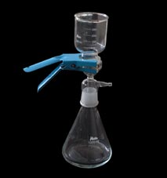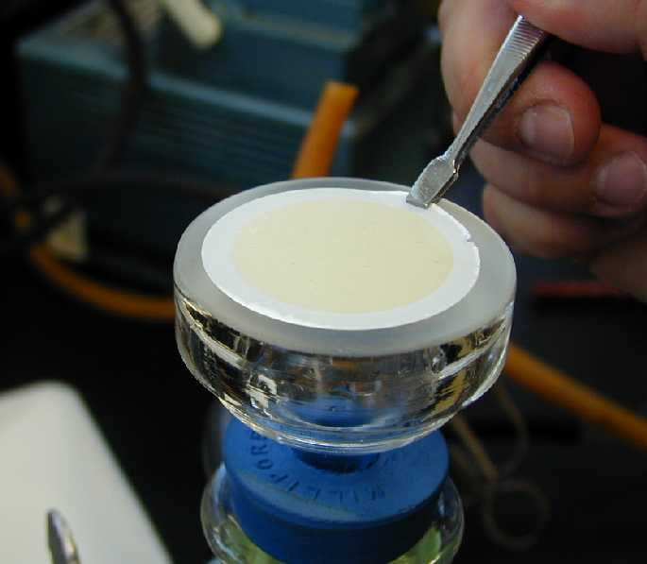

- Retirar la tapa de aluminio del vaso y transferir el contenido del matraz con caldo BHI inoculado con E. coli, o bien medio de cultivo líquido estéril o sin esterilizar.

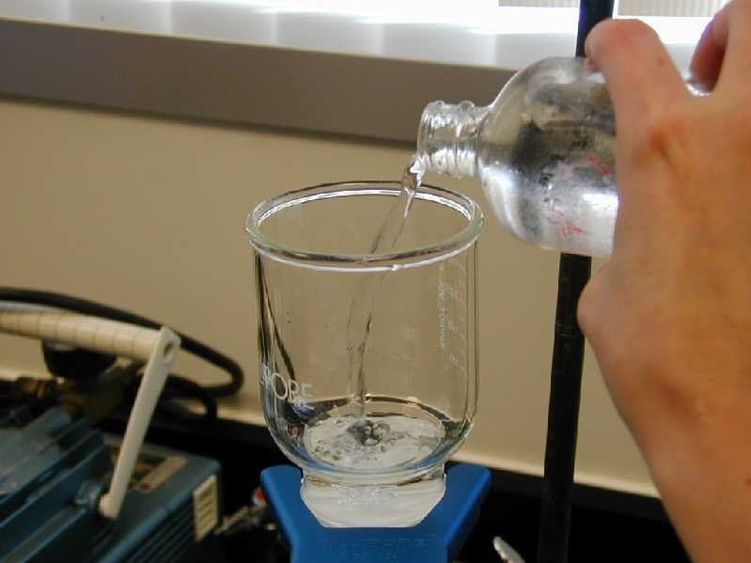

- Abrir la llave de vacío y filtrar el medio a través de la membrana. Una vez que hubo pasado todo el medio cerrar el vacío.
- Retirar las pinzas de pato y el vaso, este último deberá ser envuelto inmediatamente con mucho cuidado y colocado en un bote de metal para su esterilización en autoclave.
- Con ayuda de las pinzas de punta roma, retirar la membrana y colocarla en la caja de Petri que contiene la almohadilla para Cuenta total previamente hidratada con la solución diluyente. Presionar ligeramente la superficie para favorecer la adherencia de la membrana.

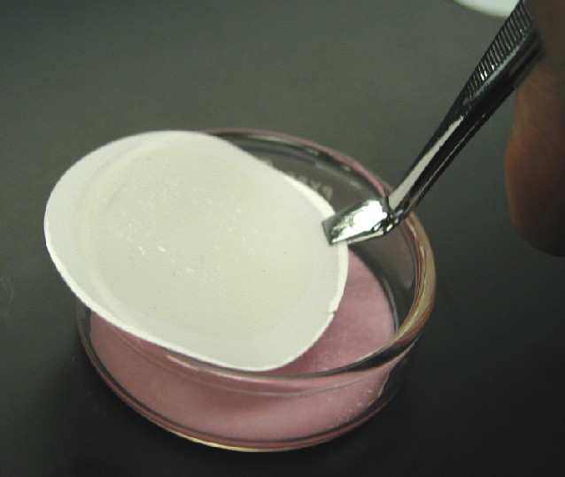

- Sellar con dos tiras de masking tape la caja de Petri recién inoculada e incubar a 37°C durante 24 horas.
- Transcurrido el tiempo de incubación revisar los resultados y guardar en refrigeración.

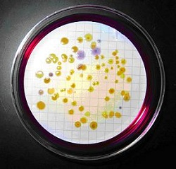
Resultados en medio nutritivo y ENDO

- Transvasar el contenido (caldo BHI estéril) del matraz Millipore a un matraz estéril preparado previamente.
- Etiquetar el matraz con el filtrado con los siguientes datos:

1515-09-# de equipo
Filtración
dd/mm/aa

- Incubar el matraz a 37°C durante 24 horas.
- Al finalizar la incubación revisar y guardar en la gaveta.
- Lavar el matraz Millipore y el filtro conector, y entregar inmediatamente.
- Esterilizar en autoclave el vaso del equipo Millipore y el matraz que fue inoculado.

3ª sesión

Control de calidad de esterilización, zona y técnica aséptica.

Materiales
- Material por equipo
1 tripié
1 charola metálica para tripié
2 mecheros
2 gradillas

- Material estéril
4 cajas Petri de vidrio

Metodología

- Disposición de los medios de cultivo preparados.

Solución salina isotónica (SSI)
- Revisar los tubos de solución salina y separar aquellos que tengan tapones de algodón fuera de su sitio. Preparar nuevamente para sustituir los tubos abiertos y esterilizar. Estos tubos de SSI deberán guardarse en un bote cerrado en la gaveta ya que serán utilizados en prácticas posteriores.

Medios líquidos
- Revisar los tubos de caldo BHI y separar aquellos que tengan los tapones de algodón fuera de su sitio. En caso de que los tubos se encuentren abiertos y sin presencia de turbidez, taparlos y esterilizarlos nuevamente. En caso de que el medio se encuentre contaminado deberá prepararse y esterilizar un nuevo medio, deberán guardarse en un bote cerrado en la gaveta ya que serán utilizados en la práctica de técnicas de cultivo.
- Revisar que el matraz con caldo no se encuentre destapado y/o contaminado. Apartar para prueba de comprobación del crecimiento y filtración.

Medios semisólidos
- Revisar los tubos de agar semisólido y separar aquellos que tengan tapones de algodón fuera de su sitio y sin presencia de turbidez, taparlos y esterilizarlos nuevamente. En caso de que el medio se encuentre contaminado deberá prepararse y esterilizar un nuevo medio. Los dos tubos deberán guardarse en un bote cerrado en la gaveta ya que serán utilizados en la práctica de técnicas de cultivo.

Medios sólidos
- Revisar los tubos de agar BHI y separar aquellos que tengan tapones de algodón fuera de su sitio. Revisar que no exista la presencia de colonias y tapar nuevamente. En caso de existir contaminación sustituir por otros tubos no contaminados.

- Colocar los cuatro tubos de 22x175 y los cuatro tubos de 16x150 en un bote y fundir a baño María.
- Ya fundidos los cuatro tubos de 16x150, colocarlos en posición inclinada y dejar solidificar. Los cuatro tubos ya solidificados y fríos deberán guardarse en un bote cerrado en la gaveta ya que serán utilizados en la práctica de técnicas de cultivo.
- Los cuatro tubos de 22x175 deberán dejarse en baño María hasta que se encuentren fluidos. Cuando se encuentren totalmente fundidos y fluidos deberán permanecer en el bote con agua a 50°C hasta su utilización.

- Comprobación de esterilidad.

- Extraer las ampolletas con endosporas Geobacillus stearothermophylus y etiquetar cada una de ellas sobre una charola de plástico, colocar una ampolleta sin esterilizar, e incubar a 55°C durante 48 horas.
- Concluida la incubación comparar las ampolletas esterilizadas de las no estelizadas.

- Comprobación del área aséptica

- Lavar y desinfectar la mesa, delimitar el área de trabajo y encender el mechero para crear una zona aséptica.
- Etiquetar una de las cajas de Petri con Agar nutritivo con los siguientes datos:
1515-09-# de equipo
Área aséptica
dd/mm/aa

- Colocar las caja de Petri con 10 cm de distancia del mechero y dejarla destapada durante 30 minutos mientras se realizan las actividades de filtración y siembra.
- Después de los 30 minutos de exposición, sellar con dos tiras de masking tape e incubar invertida a 37°C durante 24 horas.
- Al finalizar la incubación revisar y guardar en refrigeración.

- Comprobación de técnica aséptica

- En condiciones de asepsia vaciar el agar BHI contenido de los tubos de 22x175 en las cuatro cajas Petri de vidrio que se esterilizaron previamente.

- Dejar solidificar.
- Separar dos de las cajas y etiquetar con los siguientes datos:

1515-09-# de equipo
Control de vaciado 2
dd/mm/aa
1515-09-# de equipo
Control de vaciado 1
dd/mm/aa

- Sellar con dos tiras de masking tape e incubar invertidas a 37°C durante 24 horas.
- Al finalizar la incubación revisar y guardar en la gaveta.

- Comprobación del crecimiento

- Inocular en condiciones de asepsia una asada de Escherichia coli el matraz con caldo BHI.
- A partir del matraz inoculado con E. coli inocular con hisopo la superficie la caja Petri restante con agar BHI. Etiquetar la caja con los siguientes datos:
1515-09-# de equipo
Escherichia coli dd/mm/aa

- Sellar con dos tiras de masking tape la caja de Petri recién inoculada e incubar invertida a 37°C durante 24 horas.
- Al finalizar la incubación revisar y guardar en la gaveta.

Matraz con caldo BHI
E. coli

Registro de resultados

Durante el desarrollo de la práctica y después de las incubaciones registrar en la siguiente tabla las observaciones realizadas.
 |  | Resultados
a) Disposición de los medios de cultivo preparados. | Tubos con caldo BHI
 | Matraz con caldo BHI
 | Tubos con medio semisólido
 | Tubos de 16x150 con agar BHI
 | Tubos de 22x175 con agar BHI
b) Comprobación del área aséptica | Área aséptica
c) Comprobación de técnica aséptica | Control de vaciado 1
 | Control de vaciado 2
d) Comprobación de esterilidad. | Bioindicador No esterilizado
 | Bioindicador esterilizado
e) Comprobación del crecimiento | Cultivo de E. coli
f) Filtración | Desarrollo en agar ENDO
 | Desarrollo del filtrado en caldo BHI
+ = Desarrollo microbiano
- = Ausencia de desarrollo

Disposición de desechos.
- Separar el material en el que se haya registrado desarrollo microbiano y proceder a prepararlo de la siguiente manera:
- Cajas de Petri de plástico. Asegurarlas con masking tape y colocarlas en el contenedor rojo ubicado en el laboratorio 1/A.
- Recipientes de vidrio. Esterilizar en autoclave y posteriormente retirar el medio de cultivo sólido, envolver en papel, colocar el paquete en una bolsa de plástico y colocarla en el contenedor rojo ubicado en el laboratorio 1/A.
- Depositar el papel de envoltura en el bote de basura correspondiente.

Bibliografía complementaria
- Cappuccino, J. & Sherman, N., Microbiology: A laboratory manual, California. Benjamin Cummings, 2010.
- Leboffe Michael J. and Burton E. Pierce. 2006. Microbiology laboratory theory and application. 2nd edition, Morton Publishing Co. USA.
- Madigan M.T, Martinko J.M., Bender K.S., Buckley D.H. and Stahl D.A., Brock Biology of microorganisms, 14th edition, UK, Benjamin Cummings, 2014.
- Madigan M.T, Martinko J.M., Dunlap P.V. and Clark D.P., Brock Biología de los microorganismos, 12a edición, UK, Pearson Education, 2009.
- Prescott Lansing M., Harley John P. and Klein Donald A. 2005. Microbiology. 6th edition. McGraw-Hill. USA.
- Ramírez-Gama, R. M., Luna, M. B., Velásquez, M. O., Vierna, L., Mejía C. A., Tsuzuki, R. G., Hernández G. L., Müggenburg, I., Camacho Cruz, A. y Urzúa H. M. del C., Manual de Prácticas de Microbiología General, México, UNAM, Facultad de Química, 2011.
- Tortora G.J., Funke B.R. and Case C.L., Microbiology: An Introduction with Mastering Microbiology, 11th edition, UK, Pearson Benjamin Cummings, 2012.

Cuestionario

- ¿Qué es un medio de cultivo? Y ¿Para qué sirve?
- ¿Cuáles son las características de los medios de cultivo natural o complejo, y de los sintéticos?
- ¿Qué es el agar? Menciona la forma de obtención, así como su uso. Define los medios de cultivo de acuerdo a su estado.
- Define los medios de cultivo de acuerdo a su utilidad: enriquecido, de enriquecimiento, selectivo, diferencial, prueba bioquímica, de transporte y de conservación. Menciona un ejemplo de cada uno de ellos.
- ¿Qué es un factor de crecimiento?
- ¿Qué sustancias son utilizadas en los medios de cultivo como fuentes de: C, N, P y S?
- ¿Qué factores físicos y químicos afectan los medios de cultivo?
- Defina los siguientes términos: esterilidad, aséptico y desinfección.
- ¿Qué es y cómo se lleva a cabo la esterilización por calor húmedo? Esquematiza una autoclave, indicando cuales son las partes que la conforman, así como la función de cada una de ellas.
- ¿Qué es y cómo se lleva a cabo la esterilización por calor seco?
- Describe los siguientes procesos: tindalización, pasteurización, filtración, radiaciones, gases.
- ¿Qué es una sustancia termolábil?
- ¿Qué significa termorresistencia en Microbiología?
- ¿Qué es la cinta testigo? ¿Cómo se utiliza?
- ¿Por qué se emplean las endosporas bacterianas como bioindicadores? ¿Qué microorganismos son empleados como bioindicadores en los procesos de esterilización por Calor húmedo, por Calor Seco y por Gases oxidantes? ¿Cómo funcionan?
- Elabora una tabla con los indicadores de pH y oxido-reducción empleados en Microbiología. Indica para cada uno de ellos los rangos y el cambio de color.
- ¿Cuáles son los controles que se utilizan para verificar un proceso de esterilización correcto?
- En el artículo -Quality control of culture media in a microbiology laboratory, Indian Journal of Medical Microbiology, (2005) 23 (3):159-163. ¿Qué parámetros son importantes en el control de calidad de un medio de cultivo?

Nota: En lugar del artículo puedes usar el documento Guidelines for Assuring Quality of Medical Microbiological Culture Media. Culture Media Special Interest Group for the Australian Society for Microbiology, Inc. 2nd edition, July 2012. Recuperado de http://www.theasm.org.au/assets/ASM-Society/Guidelines-for-the-Quality-Assurance-of-Medical-Microbiological-culture-media-2nd-edition-July-2012.pdf

Glosario de medios de cultivo

Investiga la formulación y preparación de los siguientes medios de cultivo:
- Agar BHI
- Agar Nutritivo
- Agar Sabouraud.
- Agar Soya Tripticase
- Caldo BHI
- Caldo Nutritivo
- Caseína soya Agar

Glosario de microorganismos

Geobacillus stearothermophylus

